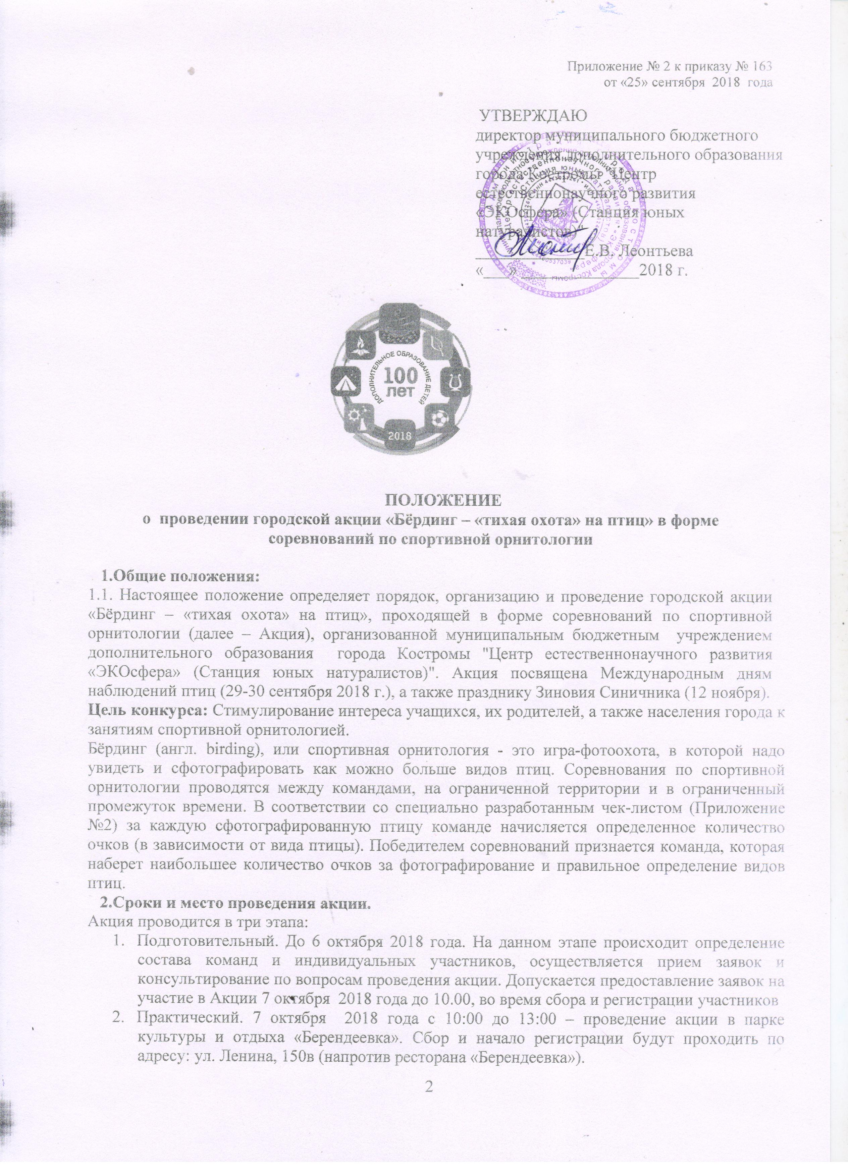

Сдача конкурсных материалов организаторам осуществляется до 15 октября 2018 года.
- Завершающий. Включает работу жюри, определение и награждение победителей. До 22.10.18
- Участники соревнований.
3.1.К участию в Акции приглашаются учащиеся и воспитанники образовательных учреждений, учреждений культуры и спорта, а так же педагоги, родители и все интересующиеся орнитологией. Количество команд, представленных от одного образовательного учреждения, не ограничено. Допускается участие в соревнованиях семейных команд и индивидуальных участников.
3.2. Все участники соревнований должны бережно относиться к окружающей среде, иметь настрой соблюдать правила честной игры и стремиться к точному определению видов птиц.
3.3. Каждая команда должна иметь оригинальное название.
3.4. В команду может входить до пяти человек.
3.5. Каждая команда должна выбрать капитана, который будет посредником между командой и организаторами соревнований (обязательное требование – возраст капитана должен быть 18 лет и старше).
В обязанности капитана команды входит:
- регистрация команды и получение чек-листа перед стартом;
- получение отметки о финише;
- сдача отснятых фотоматериалов и заполненного чек-листа;
- информирование о внештатных ситуациях в ходе соревнований;
- представление интересов команды при разрешении споров.
3.6. Каждой команде необходимо иметь:
- цифровой фотоаппарат, количество фотоаппаратов не ограничивается;
- письменные принадлежности для записей в чек-листе (списке характерных для данной местности и времени года видов птиц).
- реппеленты.
На фотоаппаратах для зачетной съёмки птиц должна быть включена функция времени: файл со снимком должен иметь реальные дату и время съёмки.
Каждой команде желательно иметь:
- бинокли;
- определители птиц;
- обувь для хождения по пересеченной местности;
- одежду по погоде;
- термос с горячим напитком.
4. Порядок проведения соревнований.
Прохождение маршрута, поиск и фотографирование птиц.
4.1. Перед стартом капитан каждой команды-участницы должен зарегистрировать свою команду: получить в центре соревнований чек-лист, вписать в него название команды, а также имена членов команды.
4.2. Старт всех команд производится одновременно. Время старта и финиша (контрольный срок) определяются организаторами: 10:00 – старт соревнования, 13:00 – окончание соревнования. Перед стартом, после окончания регистрации организаторы проводят инструктаж команд по правилам соревнований и правилам обеспечения безопасности на маршруте.
4.3. Сразу после старта все члены команды должны сфотографироваться на фоне указанного организаторами объекта на один из зачётных фотоаппаратов.
4.4. Каждая команда самостоятельно выбирает маршрут для поиска и фотографирования птиц в пределах оговоренной организаторами соревнований территории. Организаторы могут рекомендовать участникам маршруты, однако эти рекомендации не являются обязательными для исполнения.
4.5. Команда, покидающая по какой-либо причине соревнования досрочно, обязана сообщить об этом организаторам.
4.6. Следует фотографировать только диких и живых птиц. Виды, зарегистрированные по трупам и следам жизнедеятельности (следы, перья, яйца или скорлупа, гнезда и др.) в зачет не принимаются.
4.7. Запрещено использовать записи голосов или манки для приманивания птиц на маршруте.
4.8. Команды должны финишировать до окончания контрольного срока: капитан должен сообщить организаторам о прибытии команды в центр соревнований и получить отметку в чек-лист. Если команда не финишировала своевременно, она считается дисквалифицированной, её фотографии и чек-лист не принимаются и не обрабатываются.
4.9. После финиша команде дается несколько дней на самостоятельную обработку отснятого материала. В нее входит: определение видов птиц, заполнение чек-листа, пересылка материалов организаторам (по электронной почте или, если это невозможно по техническим причинам, на любом электронном носителе).
По итогам обработки команда должна предоставить:
- заполненный чек-лист в электронном виде;
- файлы фотографий, названия которых соответствуют записям в чек-листе.
5. Работа с чек-листом.
5.1. Команда должна сдать в Жюри заполненный чек-лист в электронном виде, с именами файлов фотоизображений (достаточно последние четыре цифры имени файла).
5.2. Имена файлов снимков (достаточно последние 4 цифры) определенного вида птицы записываются в специальную графу чек-листа справа от названия вида птицы. Каждый вид может быть представлен не более чем 3 снимками.
5.3. Если определенный вид не вошел в чек-лист, название вида вписывается в свободную строку в конце списка слева, а номера снимка - справа.
5.4. Если команда не может определить вид птицы, имя файла снимка птицы нужно занести в специальный раздел чек-листа для неопределенных видов птиц.
5.5. Одна и та же птица, запечатленная на снимке, может быть определена только под одним из видовых названий. Не допускается «гадать», то есть указывать снимок (серию снимков) с одной и той же птицей в чек-листе напротив названий разных видов птиц. В этом случае Жюри не засчитывает определение вида птицы.

6. Требования к фотографиям, сдаваемым в Жюри
6.1. В зачет принимаются фотографии только в формате JPEG. Фотографии в форматах производителей (RAW) или видеозаписи не принимаются и должны быть силами участников конвертированы в формат JPEG.
6.2. Качество отснятого фотоматериала должно быть достаточным для идентификации видов птиц. Резкость и художественность приветствуются. Редактирование файлов, передаваемых в Жюри, не допускается.
6.3. К зачету принимаются только фотографии, выполненные позже стартового снимка команды. Файлы фотографий, в свойствах которых время и дата съемки не отображены или не соответствуют времени проведения соревнований, в зачет не принимаются.

7. Подведение итогов, награждение победителей.
7.1. Жюри рассматриваются только фотографии птиц, которые сделаны в интервале времени от старта до финиша и занесены в чек-лист в виде имени файла снимка.
7.2. При подсчете результатов, очки за каждый сфотографированный и определенный вид птиц начисляются только один раз (независимо от количества предоставленных фотографий данного вида птицы).
7.3. Подсчет набранных каждой командой очков осуществляется следующим образом:
- за каждый сфотографированный и правильно определенный вид птицы начисляется число очков, указанное в чек-листе рядом с названием вида;
- если вид птицы на фотографии не определен или определен неправильно, за него начисляется 1 очко;
- за фотографии, на которых Жюри не может однозначно определить вид птицы, очки не начисляются;
- за фотографии, на которых Жюри не может найти изображение птицы, очки не начисляются;
- если сфотографирован вид птиц, не вошедший в список, за него начисляется количество очков, определенное организаторами для таких случаев, и указанное в специальной графе чек-листа;
- в исключительных случаях, когда определение вида птицы по полевым признакам не может быть однозначным (например, подорлики, самки луней), жюри оценивает снимок баллом, общим для группы сомнительных видов.
7.4. При подсчете результатов, в случае необходимости, представители команды могут быть приглашены в жюри для уточнения деталей.
7.5. Победителем признается команда, набравшая наибольшее количество очков.
7.6. Если команды набрали одинаковое количество очков, более высокое место занимает команда, которая сфотографировала больше видов птиц.
7.7. Итоговые результаты соревнований оглашаются на церемонии подведения итогов и награждения.
7.8. Организатор Акции оставляет за собой право на публикацию лучших фотографий, сделанных в ходе соревнований, в своих изданиях с обязательным указанием автора фотографии.
7.9. Среди сделанных в ходе Акции снимков жюри отбирает лучший, автор которого получает специальную награду «За лучший снимок».

Телефон для консультаций (4942) 42-27-51
ekosfera44@mail.ru
birding-kostroma@mail.ru
Сайт учреждения:
http://www.eduportal44.ru/Kostroma_EDU/Ekosfera/SitePages/Домашняя.aspx
Сообщество Вконтакте «Экосфера Кострома»:
https://vk.com/ekosfera44

Климова Елена Владимировна
Дувакина Александра Александровна

Приложения:
№1 – образец заявки на участие.
№2 – чек-лист для заполнения (распечатывается в 1 экземпляре на команду).
№3 – объявление об акции.
№4 – план парка «Берендеевка» с отметкой о месте сбора и регистрации.

Приложение № 1

Место для штампа  образовательного учреждения | В оргкомитет городской акции  «Бёрдинг – «тихая охота» на птиц»  в форме соревнований по спортивной орнитологии

Заявка на участие.
Просим Вас включить в состав участников городской акции
«Бёрдинг – «тихая охота» на птиц»

№ п/п | Название команды | Участники | Возраст | Ф.И.О., должность капитана
1.

телефон для справок, Ф.И.О.:

Приложение № 2

Чек-лист городской акции
«Бёрдинг – «тихая охота» на птиц»
Название команды:  Участники: |  |  |  |  | Номер команды:  (заполняется организатором)
№ | Вид | статус охраны | Баллы (фото и определение) | Номера файлов фото | Примечание  (если не удалось сделать фото)
 | Отряды Аистообразные и Поганкообразные
 | Большая поганка или чомга | ККМ | 5
 | Серощекая поганка | КККО | 3
 | Малая поганка | КККО | 3
 | Красношейная поганка | КККО | 3
 | Черношейная поганка | КККО | 3
 | Серая цапля | КККО | 3
 | Белый аист | КККО | 4
 | Черный аист | КККО | 6
 | Волчок | КККО | 5
 | Отряд Совообразные
 | Филин | КККО | 5
 | Воробьиный сыч (сычик) | КККО | 6
 | Длиннохвостая неясыть | КККО | 4
 | Ястребиная сова | КККО | 4
 | Бородатая неясыть | КККО | 5
 | Отряд Гусеобразные
 | Гоголь | ККМ | 5
 | Kрасноголовый нырок | ККМ | 5
 | Kряква |  | 3
 | Огарь |  | 3
 | Свиязь |  | 3
 | Серая утка | ККМ | 6
 | Хохлатая чернеть | ККМ | 5
 | Чирок-свистунок | ККМ | 5
 | Чирок-трескунок | ККМ | 6
 | Шилохвость |  | 5
 | Широконоска | ККМ | 5
 | Пискулька | КККО | 5
 | Лебедь-кликун | КККО | 5
 | Луток | КККО | 5
 | Краснозобая казарка | КККО | 5
 | Отряд Соколообразные (Дневные хищные птицы)
 | Дербник | КККО | 4
 | Зимняк |  | 5
 | Kобчик | КККО | 5
 | Обыкновенный канюк | ККМ | 5
 | Обыкновенная пустельга | ККМ | 5
 | Перепелятник | ККМ | 5
 | Сапсан | КК РФ, КККО | 9
 | Тетеревятник | ККМ | 5
 | Чеглок | КККО | 4
 | Малый подорлик | КККО | 5
 | Большой подорлик | КККО | 5
 | Беркут | КККО | 5
 | Змееяд | КККО | 5
 | Орлан белохвост | КККО | 6
 | Обыкновенный осоед | КККО | 4
 | Скопа | КККО | 5
 | Отряд Курообразные
 | Белая куропатка | КККО | 5
 | Отряд Ржанкообразные
 | Бекас | ККМ | 4
 | Вальдшнеп | ККМ | 5
 | Малый зуёк | КККО | 5
 | Kамышница | ККМ | 5
 | Лысуха | ККМ | 5
 | Озёрная чайка | ККМ | 5
 | Перевозчик | ККМ | 5
 | Речная крачка | ККМ | 3
 | Серебристая чайка |  | 4
 | Сизая чайка | ККМ | 3
 | Фифи |  | 5
 | Чибис | ККМ | 5
 | Черныш | ККМ | 5
 | Кулик-сорока | КККО | 4
 | Белокрылая крачка | КККО | 5
 | Малая чайка | КККО | 5
 | Малая крачка | КККО | 5
 | Большой улит | КККО | 4
 | Травник | КККО | 4
 | Отряд Голубеобразные
 | Сизый голубь |  | 2
 | Отряд Дятлообразные
 | Белоспинный дятел | ККМ | 5
 | Большой пёстрый дятел |  | 3
 | Желна или черный дятел | ККМ | 5
 | Зелёный дятел | КККО | 5
 | Малый пёстрый дятел |  | 3
 | Седой дятел | КККО | 5
 | Средний пестрый дятел | КК РФ | 7
 | Трехпалый дятел | КККО | 4
 | Отряд Воробьинообразные
 | Белая трясогузка |  | 3
 | Белобровик |  | 3
 | Большая синица |  | 2
 | Буроголовая гаичка или пухляк | ККМ | 5
 | Ворон | ККМ | 4
 | Вьюрок | ККМ | 5
 | Галка |  | 2
 | Грач |  | 3
 | Деряба | КККО | 4
 | Длиннохвостая синица или ополовник | ККМ | 5
 | Домовый воробей |  | 2
 | Дубонос обыкновенный | КККО | 4
 | Желтоголовый королёк |  | 3
 | Жёлтая трясогузка | ККМ | 5
 | Зарянка |  | 3
 | Зяблик |  | 3
 | Kамышовая овсянка |  | 3
 | Kлёст-еловик | ККМ | 6
 | Kоноплянка |  | 3
 | Kрапивник |  | 3
 | Лесной конёк |  | 4
 | Лесная завирушка |  | 3
 | Луговой конёк | ККМ | 5
 | Луговой чекан | ККМ | 5
 | Малая мухоловка |  | 3
 | Московка | КККО | 4
 | Мухоловка-пеструшка |  | 3
 | Обыкновенная горихвостка |  | 3
 | Обыкновенная зеленушка |  | 3
 | Обыкновенная каменка |  | 3
 | Обыкновенная лазоревка |  | 2
 | Обыкновенная овсянка |  | 3
 | Обыкновенная пищуха |  | 3
 | Обыкновенный поползень |  | 3
 | Обыкновенный скворец |  | 3
 | Обыкновенный снегирь |  | 3
 | Обыкновенная чечётка |  | 3
 | Певчий дрозд |  | 3
 | Пеночка-весничка |  | 3
 | Пеночка-теньковка |  | 3
 | Пеночка-трещотка |  | 3
 | Полевой воробей |  | 2
 | Полевой жаворонок |  | 4
 | Рябинник |  | 3
 | Садовая славка |  | 3
 | Свиристель |  | 3
 | Серая ворона |  | 2
 | Серая мухоловка |  | 3
 | Серая славка |  | 3
 | Серый сорокопут | ККРФ, КККО | 7
 | Сойка |  | 3
 | Сорока |  | 2
 | Хохлатая синица | ККМ | 4
 | Черноголовая славка |  | 3
 | Черноголовый щегол |  | 3
 | Чёрный дрозд | КККО | 4
 | Чиж |  | 3
 | Дроздовидная камышевка | КККО | 6
 | Лесной жаворонок | КККО | 5
 | Кедровка | КККО | 4
 | Овсянка-ремез | КККО | 3
 | Садовая овсянка | КККО | 3
 | Овсянка-дубровник | КККО | 4
 | Белая лазоревка | КККО | 4
 | Ястребиная славка | КККО | 5
 | Отряд Ракшеобразные
 | Обыкновенный зимородок | КККО | 5
 | Отряд Кукушкообразные
 | Глухая кукушка | КККО | 4
 | Виды, не указанные в списке
 | Не определенные виды птиц
Примечание:
КККО – Красная книга Костромской области;
ККМ – Красная книга Москвы;
КК РФ – Красная книга Российской Федерации

Приложение №3

Внимание!
Муниципальное бюджетное учреждение дополнительного образования города Костромы "Центр естественнонаучного развития ​ «ЭКОсфера​»
(Станция юных натуралистов) "
приглашает всех желающих
к участию в городской акции
«Бёрдинг – «тихая охота» на птиц»
в форме соревнований по спортивной орнитологии!
Бёрдинг (birding) - это игра-фотоохота, в которой надо
увидеть и сфотографировать как можно больше видов птиц.
Участвовать могут команды до пяти человек.
Дата проведения: 7 октября 2018 года с 10:00 до 13:00
Сбор и начало регистрации будут проходить по адресу:
ул. Ленина, 150в, у прудов, на противоположной стороне от ресторана «Берендеевка».
Соревнования будут проходить на территории парка культуры и отдыха «Берендеевка». Начало регистрации в 09.30
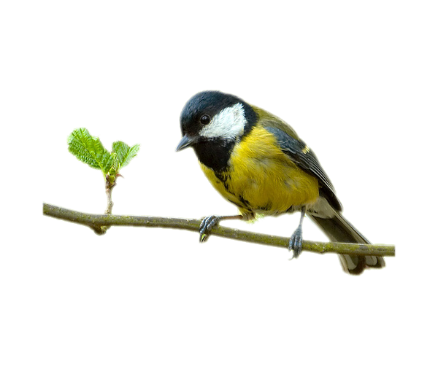
С собой нужно взять цифровой фотоаппарат, письменные принадлежности (блокнот, карандаш) и хорошее настроение.
Участвуйте сами, приглашайте своих друзей, будет весело, познавательно и интересно!
Справки по тел.: 42-27-51
(пон.-пт. С 9.00 до 18.00)
E-mail: ekosfera44@mail.ru
birding-kostroma@mail.ru
Сайт учреждения:
http://www.eduportal44.ru/Kostroma_EDU/Ekosfera/SitePages/Домашняя.aspx
Сообщество Вконтакте «Экосфера Кострома»:
https://vk.com/ekosfera44

Приложение №4

